**МІНІСТЕРСТВО ОСВІТИ І НАУКИ УКРАЇНИ**

**НАЦІОНАЛЬНИЙ УНІВЕРСИТЕТ "ЛЬВІВСЬКА ПОЛІТЕХНІКА"**

Інститут **КНІТ**

Кафедра **ПЗ**

ЗВІТ

До лабораторної роботи № 3

**З дисципліни:** *“* *Організація комп`ютерних мереж”*

**На тему:** *“* *Дослідження та робота з таблицею маршрутизації.”*

**Лектор:**

проф. каф. ПЗ

Яковина В.С.

**Викнав:** ст. гр. ПЗ-23 Михалевич П.-І. В.

**Прийняв:**

асист. каф. ПЗ

Луцик І.І.

« » 2022 р.

∑= .

Львів – 2022

**Тема роботи:** Дослідження та робота з таблицею маршрутизації.

**Мета роботи:** Ознайомитися з принципами маршрутизації та навчитися користуватися утилітою route для зміни таблиці маршрутизації вручну.

**TЕОРЕТИЧНІ ВІДОМОСТІ**

10. Де прописується шлях пакета при маршрутизації від джерела?

Записується у полі ІР-опції ІР-пакету.

19. Як очисти таблицю маршрутизації? Команда route з параметром –f повністю очищує таблицю маршрутизації.

8. Назвіть переваги підходу до маршрутизації, при якому кожен вузол або

маршрутизатор приймає рішення лише про один крок маршрутизації.

У такому підході може бути необмежена кількість маршрутизаторів, що лежать на шляху пакета, оскільки тільки один вибирається.

**ХІД РОБОТИ**

1. Ознайомтеся з теоретичними відомостями.

2. За допомогою аналізатора протоколів дослідіть відправлення пакетів на адресу маршрутизатора, зверніть увагу на ІР та МАС адреси відправлених пакетів.

3. Виходячи з IP-адреси вашого комп'ютера та маски підмережі визначити (користуючись теоретичним матеріалом і наведеними прикладами в презентаціях у ВНС): адресу мережі, широкомовну адресу, адреси першого і останнього вузлів, загальну кількість комп’ютерів в цій мережі.

4. Роздрукуйте таблицю маршрутизації. Проаналізуйте цю таблицю і визначте тип адрес (загальна, приватна, адреса мережі, вузла, багатоадресної або широкомовної розсилки). Випробуйте команди утиліти route. Якщо результат команди неуспішний внаслідок невідповідності синтаксису, про це стане ясно з повідомлень у командному рядку. Спробуйте в команді ADD використати шлюз з числа тих, що виведені командою PRINT, а також цілком випадкову адресу шлюзу. Проаналізуйте результати. Задайте в параметрах команди ADD випадкову комбінацію значень вузла та маски. Проаналізуйте результати а зробіть висновки.

5. За допомогою команди netstat визначте відкриті порти, протоколи, за якими виконані підключення комп'ютера, покажіть таблицю маршрутів та статистичні дані про підключеннявашого комп'ютера.

6. Самостійно знайдіть детальну інформацію про призначення поля Інтерфейс у таблиці маршрутизації.

7. Самостійно знайдіть інформацію про призначення протоколу IGMP і його зв'язок з протоколом ICMP.

8. Самостійно знайдіть відповідь на одне з наступних запитань (варіант запитання відповідає номеру студента в журналі) та представте цю відповідь у звіті:

1. Яка область застосування лавинної маршрутизації?

2. Де застосовується маршрутизація за попереднім досвідом?

3. Які недоліки має маршрутизація за попереднім досвідом?

4. Що містить поле Інтерфейс таблиці маршрутизації і для чого воно призначене?

5. Для чого в таблиці маршрутизації вказується маска мережі?

6. Чому значення маски підмережі за замовчанням приймається 255.255.255.255?

7. Назвіть переваги адаптивної маршрутизації.

8. Де на комп’ютері зберігається таблиці маршрутизації?

9. Що називають статичною маршрутизацією?

10. Що називають динамічною маршрутизацією?

11. Як записується специфічний для вузла маршрут?

12. Які з алгоритмів побудови таблиць маршрутизації передбачають відстеження змін у конфігурації зв’язків у мережі?

**ХІД ВИКОНАННЯ**

2.

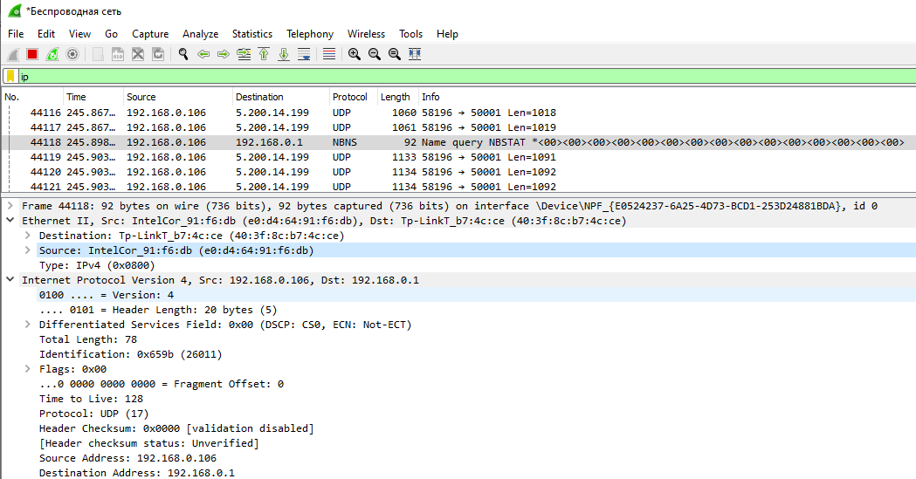

Рис.1. ІР та МАС адреси відправлених пакетів

3. Виходячи з IP-адреси комп'ютера та маски підмережі за допомогою додаткових джерел визначено адресу мережі, широкомовну адресу, адреси першого і останнього вузлів, загальну кількість комп’ютерів в цій мережі.

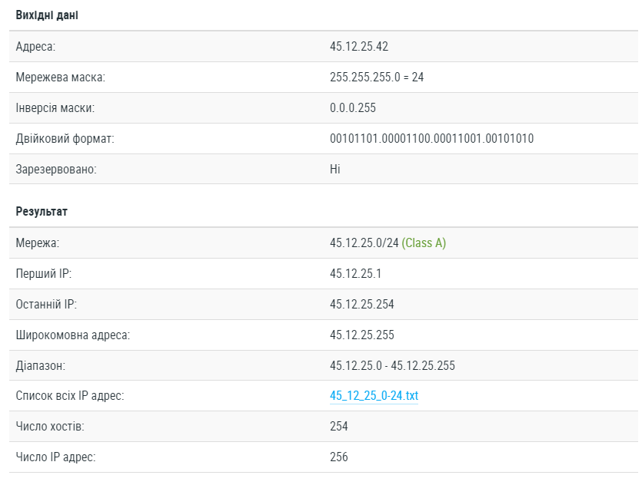

Рис.2. Визначені дані

4.

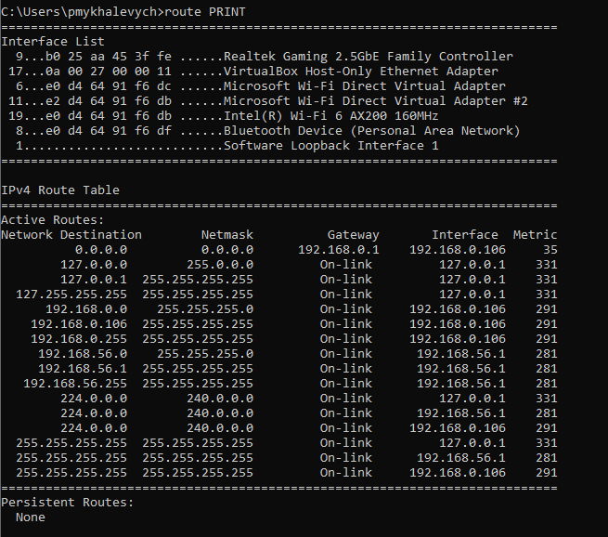

Рис.3 Використання команди route PRINT

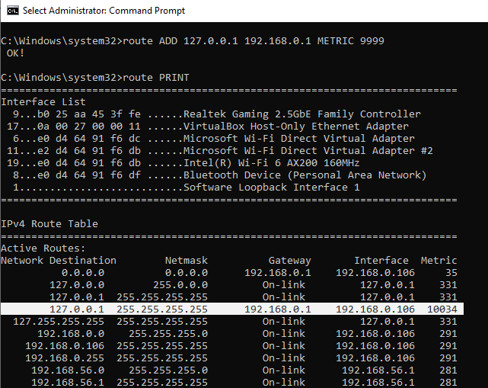

Рис.4. Використання команди route ADD на реальній адресі

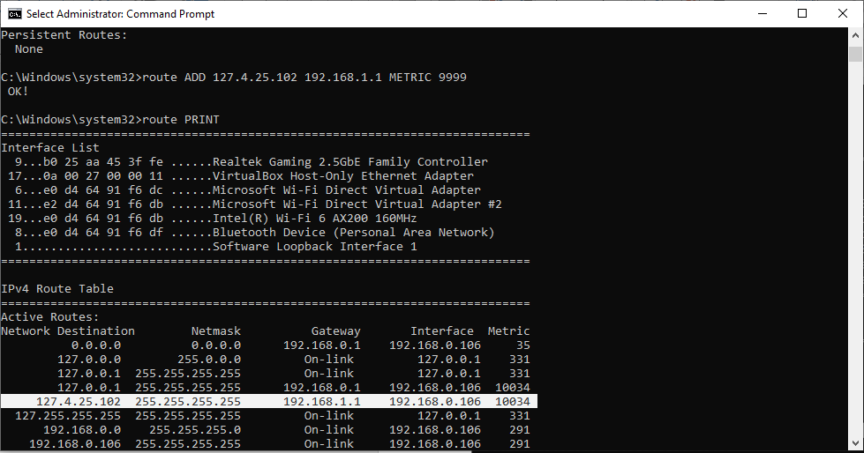

Рис.5. Використання команди route ADD на випадковій адресі

5.

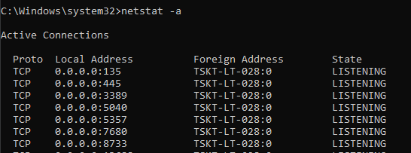

Рис.6. Відкриті порти, протоколи, за якими виконані

підключення комп'ютера за допомогою команди netstat -a

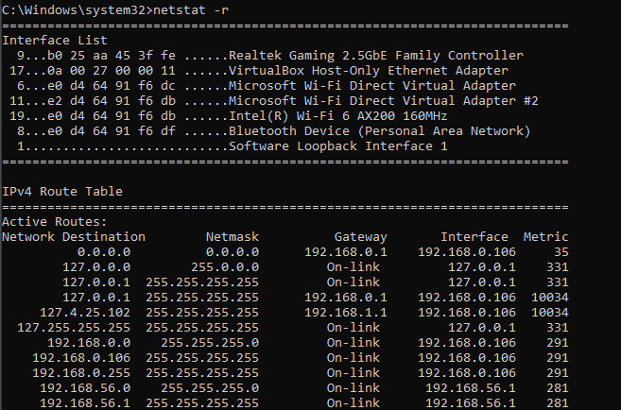

Рис.7. Таблиця маршрутів за допомогою команди netstat -r

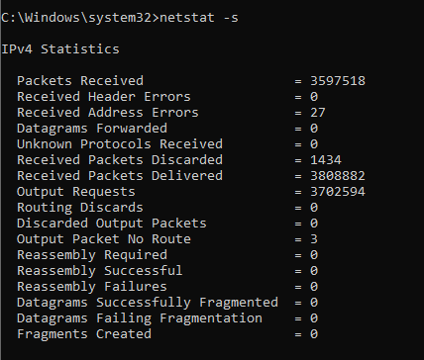

Рис.8. Cтатистичні дані про підключення за допомогою команди netstat -s

6. Поле Інтерфейс необхідне в ситуації, коли маршрутизатор має безліч

мережевих інтерфейсів, підключених до різних підмереж. Фактично дане

поле вказує, у яку саме підмережу необхідно передати повідомлення

7. IGMP – це протокол керування групами Інтернету, який

використовується в мережах IPv4. Цей протокол використовується

маршрутизаторами, для того щоб об’єднати мережеві пристрої в певні

групи. В IP-мережах цей протокол є частиною спеціалізації групової

передачі пакетів. IGMP розташований вище мережевого рівня, хоча

насправді не функціонує як транспортний протокол. В багатьох аспектах

він подібний до ICMP односторонньої передачі. Переважно даний

протокол використовується для завантаження відео або в онлайн-іграх,

так як допомагає використовувати мережу ефективніше.

8. Що називають динамічною маршрутизацією?

Динамічна маршрутизація – основний вид алгоритмів маршрутизації в сучасних мережах зі складною топологією. Адаптивна маршрутизація полягає у тому, що маршрутизатори періодично обмінюються інформацією про підмережі, наявні у мережі, та про зв’язки між маршрутизаторами. Також враховується їхній стан і пропускна здатність. Це забезпечує оптимальну маршрутизацію даних.

**ВИСНОВКИ**

На даній лабораторній роботі я ознайомився з принципами маршрутизації, ознайомився з командою route та навчився використовувати її з усіма параметрами. Також дізнався про призначення протоколу IGMP.